2020年下半年普通话水平测试报名通知
各二级学院：
根据国家语委、省语委文件要求，我校语委办决定于2020年10－11月开展普通话水平测试，本次测试采取计算机辅助测试方式进行，具体安排另行通知。现将有关测试报名事项通知如下：
1．报名对象：本校在学的大二以上全日制学生、在校教职工
2．报名时间：9月10日至9月14日
3. 报名方式：网上缴费报名，网址http://caiwuwx.qztc.edu.cn/
4. 报名流程：
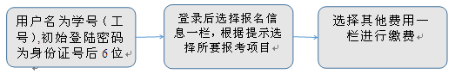
用户名为学号（工号）,初始登陆密码为身份证号后6位

登录后选择报名信息一栏，根据提示选择所要报考项目

选择其他费用一栏进行缴费
5．报名要求：不能在其他地区同时报名；两次报名间隔时间为三个月以上（含报完名还未考的考生）；重复报名缴费后一律不予退款。

6．报名费用：根据文件规定，学生25元/人，教师50元/人。
7. 核对报名信息：采用纸质核对方式，各二级学院于9月16日下午到教务处领取“报名考生校对名册”，并通知考生以班级为单位进行信息核对并签字，核对后的数据务必于9月18日下午5点前汇总上交教务处。
8. 联系人：张老师， 联系电话：22919507
请各二级学院予以支持，尽快通知师生报名。
泉州师院语委办
2020年9月9日

